ТЮМЕНСКАЯ ОБЛАСТЬ
ХАНТЫ – МАНСИЙСКИЙ АВТОНОМНЫЙ ОКРУГ – ЮГРА
Территориальная комиссия по делам несовершеннолетних и защите их прав
при администрации Белоярского района
628161, ул. Центральная, 9
г. Белоярский
Тюменская область
Тел/ факс (34670) 62-157
Исх.№ 1292 от 26 декабря 2016 года
ПОСТАНОВЛЕНИЕ №90
г. Белоярский 26 декабря 2016 год

«Утверждение плана работы территориальной комиссии
по делам несовершеннолетних и защите их прав
при администрации Белоярского района на 2017 год»

г. Белоярский, администрация Белоярского района, кабинет заместителя главы Белоярского района по социальным вопросам, 3 этаж, 09.00 часов
(сведения об участниках заседания указаны в протоколе заседания комиссии)

Заслушав и обсудив информацию председателя территориальной комиссии по делам несовершеннолетних и защите их прав при администрации Белоярского района Сокол Н.В., территориальная комиссия
ПОСТАНОВИЛА:
1. Утвердить настоящим постановлением план работы территориальной комиссии по делам несовершеннолетних и защите их прав при администрации Белоярского района на 2017 год.
Срок исполнения: 26 декабря 2016 года
2. Контроль за выполнением данного постановления оставляю за собой.
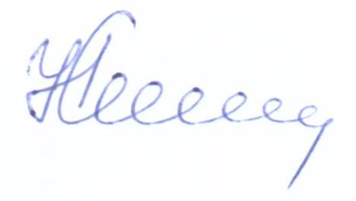

Председательствующий
Председатель территориальной комиссии Сокол Н.В.

